ГОСУДАРСТВЕННОЕ ОБРАЗОВАТЕЛЬНОЕ УЧРЕЖДЕНИЕ

ВЫСШЕГО ПРОФЕССИОНАЛЬНОГО ОБРАЗОВАНИЯ

"ДОНЕЦКИЙ НАЦИОНАЛЬНЫЙ ТЕХНИЧЕСКИЙ УНИВЕРСИТЕТ"

Факультет ИСП

Кафедра ПИ им Л.П. Фельдмана

Лабораторная работа №2

по курсу: «Профессиональная практика программной инженерии»

по теме: «Работа с ветками»

Выполнил:

ст. гр. ПИ-19б

Леонова О.С.

Приняла:

ассистент каф. ПИ

Дмитрюк Т.Г.

ДОНЕЦК – 2023

*Лабораторная работа 2*

**Работа с ветками**

**Цель работы:** познакомиться с основами использования веток в системе контроля версий Git.

**Задание к лабораторной работе**

Разработать архитектуру в репозитории для разработки выбранного по заданию из 1 лабораторной работы проекта. Реализовать каждый из модулей в отдельных ветках, сделать не менее пяти фиксаций касательно разработки программного кода и после влить в ветку master. Зафиксировать лог ревизии для каждой из веток.

Удалить все созданные ветки и предоставить вывод команды git log для trunk после вливания всех веток.

19. Видео игра RPG, с реализацией механик, не менее 30-ти.

1. Модуль персонажа
2. Модуль движения
3. Модуль лютейшего «кача»
4. Модуль предметов
5. Модуль магазина

**Ход работы**

1. **Создаем ветки для каждого модуля программы с помощью команды git branch имя_ветки**
2. Модуль персонажа
3. Модуль движения
4. Модуль лютейшего «кача»
5. Модуль предметов
6. Модуль магазина

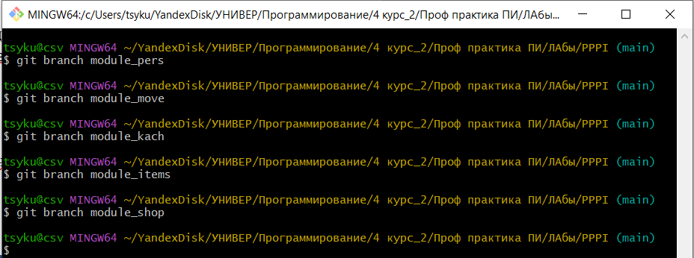

1. **Переключимся на ветку module_file**

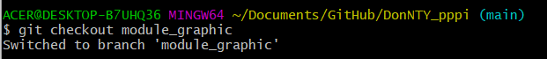

1. **Добавляем файлы с кодом и коммитим их**

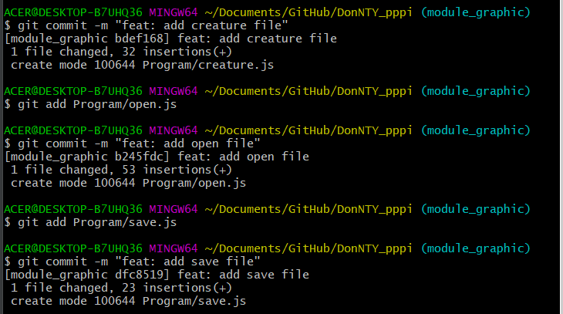

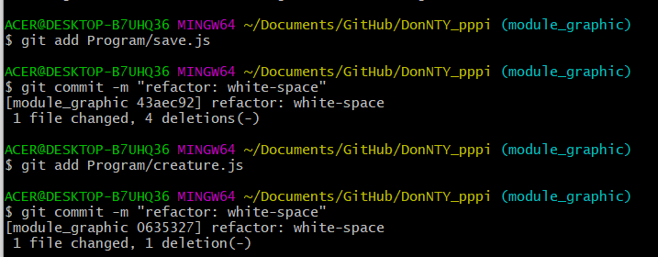

**4) Проверяем лог ревизии командой git log**

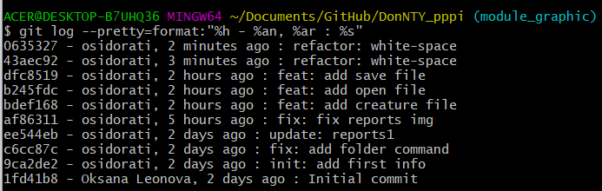

**5) Переключаемся на ветку main**

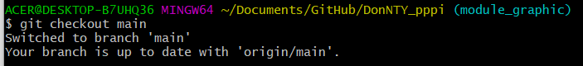

**6) Чтобы получить конфликт слияния, добавим в ветке module_text файл с таким же названием как в ветке module_file, но другим содержанием. Закоммитим**

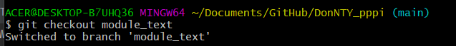

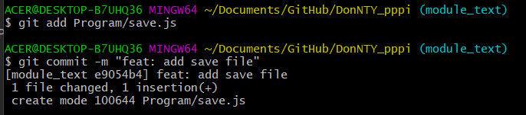

**7) Переключаемся на ветку мастера**

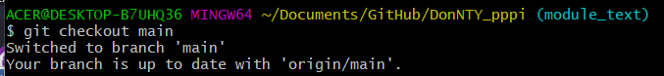

**8) Выполняем слияние всех веток и получаем конфликт слияния**